PRIMETON TECHNOLOGIES LTD.
普元软件

xxx 系统

设计说明书

版本：X.X
日期：
编写：设计组

No part of this document may be reproduced, stored in any electronic retrieval system, or transmitted in any form or by any means, mechanical, photocopying, recording, otherwise, without the written permission of the copyright owner.


COPYRIGHT 2005by Primeton Technologies. Ltd ALL RIGHTS RESERVED.

文档修订控制

序号 | 版本号 | 修订日期 | 修订概述 | 修订人 | 审批人 | 备注
1 | 1.0.0 |  | 新建文档

目 录

1 引言 1
1.1 编写目的 1
1.2 背景 1
1.3 定义 1
1.4 参考资料 1
2 系统总体设计 1
2.1 系统运行环境 1
2.2 系统结构图 2
2.3 系统运行图 2
2.4 系统部署 2
2.5 非功能特性设计 2
2.6 系统兼容性 2
3 业务基础件概要设计 2
3.1 设计总揽 2
3.2 XXX业务模块 3
3.2.1 业务模块功能介绍 3
3.2.2 功能集 3
3.2.3 功能特性（Feature List） 3
3.2.4 业务模型及流程 3
3.2.5 实体关系图（E-R图） 4
3.2.6 外部接口 4
3.2.7 业务示例 4
3.2.8 调用外部模块接口 5
3.2.9 业务基础工具列表 5
3.2.9.1 XXX工具 5
3.2.9.1.1 使用说明 5
3.2.9.1.2 引用业务基础工具的外部接口 6
3.2.10 包列表以及关系 6
3.2.10.1 XXX包概要设计 6
3.2.10.1.1 包功能介绍 6
3.2.10.1.2 包外部接口 7
3.2.11 业务模块内部包之间的调用 7
3.2.12 实现思路 8
4 业务单元概要设计 8
4.1 设计总揽 8
4.2 XXX业务单元 8
4.2.1 业务单元功能介绍 8
4.2.2 功能集 8
4.2.3 功能特性（Feature List） 9
4.2.4 业务模型及流程 9
4.2.5 实体关系图（E-R图） 9
4.2.6 外部接口 9
4.2.7 业务示例 10
4.2.8 调用外部模块接口 10
4.2.9 业务基础工具列表 10
4.2.9.1 XXX工具 11
4.2.9.1.1 使用说明 11
4.2.9.1.2 引用业务基础工具的外部接口 11
4.2.10 包列表以及关系 11
4.2.10.1 XXX包设计 12
4.2.10.1.1 包功能介绍 12
4.2.10.1.2 包外部接口 12
4.2.11 业务单元内部包之间的调用 13
4.2.12 实现思路 13
5 子系统概要设计 13
5.1 XXX子系统概要设计 13
5.1.1 子系统介绍 13
5.1.2 子系统业务介绍以及业务流程 14
5.1.3 功能特性（Feature List） 14
5.1.4 子系统基于业务基础件运作图 14
5.1.5 实体关系图（E-R图） 14
5.1.6 业务示例 14
5.1.7 包列表以及关系 15
5.1.7.1 XXX包设计 15
5.1.7.1.1 包功能介绍 15
5.1.7.1.2 包外部接口 15
5.1.8 子系统内部运行接口 16
5.1.9 实现思路 16
6 产品包设计 16
6.1 包功能介绍 16
6.2 产品职位设计 16
6.2.1 XXX职位 17
6.2.1.1 职位介绍 17
6.2.1.2 职位菜单 17
6.2.1.3 职位工作台 17
6.2.1.4 职位角色列表 17
7 安装部署 17
7.1 初始化文件 17
7.1.1 XXX（文件名） 17
7.2 数据库安装与部署 18
7.3 包部署 18
附录一：技术基础工具包列表 18
附录二：业务基础工具列表 18
附录三：系统包列表 18

引言

编写目的
[说明编写这份设计书的目的，指出预期的读者。]

背景
[说明：
- 待开发软件系统的名称；
- 列出此项目的任务提出者、开发者、用户以及将运行该软件的计算中心。]

定义
[列出本文件中用到的专门术语的定义和外文首字母组词的原词组。]

参考资料
[列出有关的参考文件，如：
- 本项目的经核准的计划任务书或合同、上级机关的批文；
- 属于本项目的其他已发表文件；
- 本文件中各处引用的文件、资料，包括所要用到的软件开发标准。
列出这些文件的标题、文件编号、发表日期和出版单位，说明能够得到这些文件资料的来源。]

系统总体设计

系统运行环境
[根据需求的要求描述系统运行的工作环境]

系统结构图
[描述系统的总体框架，使用图例的方式描述子系统、业务单元（功能模块）和工具之间的关系。使用图例方式描述本系统与外围环境的关系，使用文字描述业务基础件（基础构件库）的在系统中的作用]

外部接口设计
[描述本系统与外围系统的接口及接口协议，接口处理流程，接口数据格式等]

系统运行图
[以图的方式介绍系统如何运作。需要使用文字描述上面结构图中在系统运作中的作用。]

系统部署
[介绍系统运行部署情况]

非功能特性设计
[以列表的方式介绍系统非功能性的特性，以及对特性相关设计]

系统兼容性
[描述系统可能运行的软硬件平台环境以及采用的应用平台的兼容性说明]

业务系统概要设计

XXX子系统概要设计

子系统介绍
[介绍子系统实现目标]

子系统业务介绍以及业务流程
[介绍子系统完成业务功能和业务模型]
注意：在设计业务流程时候，关心的是业务本身的流程，而不是功能的流程，对于功能流程在功能设计中描述

实体关系图（E-R图）
[子系统的E-R图]
注意：在设计E-R时候，只描述出实体之间的关系，以及实体中主要字段的描述。对于数据库的物理设计放在数据库设计中描述

包列表以及关系
[采用列表的方式列出所有包，使用图的方式说明包之间的关系并且列出包的直接下属包，直接下属包的就是包直接继承与另外一个包，包含下属包所有的内容（例如：证券客户资料包的直接下属保就是客户基本资料包，因为客户基本资料包都属于证券客户基本资料包。）]
编码 | 包名称 | 包版本 | 包功能说明 | 直接下属包

收款管理包设计（SKGL）

包功能介绍
完成收款业务登记，并完成与保单匹配的处理，同时支持查询与匹配取消等业务处理。

包功能特性（Feature List）
功能编号 | 功能说明 | 增加时间 | 需求编号 | 备注
1 | 单笔收款登记 |  | SKGL-01
2 | 批量收款登记 |  | SKGL-01
3 | 收款待核销类查询 |  | SKGL-02
4 | 收款保单查询 |  | SKGL-03
5 | 收款与保单匹配 |  | SKGL-04
6 | 收款取消处理 |  | SKGL-05

收款单笔登记
- 功能描述
功能编号 | SKGL-001 |  | 对应需求编号 | SKGL-01-05
功能名称 | 收款单笔登记 |  |  | 优先级 |  | 2
设计者 | 陈路凝 |  | 最后更改者
测试人员 |  |  |  | 测试日期
使用对象 | 业务人员 |  |  | 调用方式 |  |  | 菜单/页面链接
相关数据实体 | 客户信息、收款登记实体
相关页面
相关页面 | SimpleAdd | 收款单笔登记
相关页面 | QueryCust | 查询客户
- 功能页面
页面编号 |  | SimpleAdd | 页面名称 | SimpleAdd
页面隐含规则说明
系统保存提示：系统保存收款信息，并返回操作成功与否的提示信息
同时支持用户再次修改后保存。
对于特殊ajax校验和hiddenSubmit，可以增加一小块（对于后台业务逻辑的名称）。
页面操作描述
操作名称 | 描述
保存
取消
查询客户 | 查询已经存在的客户
业务规则
系统保存收款信息包括收款流水号、客户ID、客户名称、收款帐户ID、收款帐户名称、收款金额、币种、收款日期、操作员代码、操作员名称、收款方式、收款部门、代理点代码等等
例外以及相应处理
- 输入：
数据项 | 页面元素 | 字段名 | 最大长度 | 表现类型 | 说明
单笔收款登记：
收款流水号 |  |  |  | 隐含
客户ID |  |  |  | 选择 | QueryCust
客户名称 |  |  |  | 选择 | QueryCust
收款帐户ID |  |  |  | 选择
收款帐户名称 |  |  |  | 选择
收款金额 |  |  |  | 输入
币种 |  |  |  | 下拉选择
收款日期 |  |  |  | 输入/选择 | 自动为系统日期
操作员代码 |  |  |  | 自动输入
操作员名称 |  |  |  | 自动输入
收款方式 |  |  |  | 选择
收款部门 |  |  |  | 输入
代理点代码 |  |  |  | 自动输入
输入信息描述：

4）输出
数据项 | 界面字段名称 | 界面字段类型 | 说明
合同情况：
合同编号 | j01htbh | 显示Label
客户编号 | j01khbh | 显示Label
客户名称 | j01hm | 显示Label
开户放款日期 | j01khrq1 | 显示Label
到期日期 | j01dqrq1 | 显示Label
合同金额 | j01htje | 显示Label
最近结息日 | j02syjxr1 | 显示Label
正常月利率 | j02llz | 显示Label
正常利率浮动比例 | j01llfd | 显示Label
累进起始日 | j02ljqsr1 | 显示Label
累进间隔 | j01ljjg | 显示Label
累进金额（比例） | j01ljje | 显示Label
正常本金余额试算：
还k期后正常本金余额 | kye | 显示Label | 页面计算参数
第k+1期的分期还款额-A | a | 显示Label | 页面计算参数
试算结果验证：
本金余额 | j02ye | 显示Label
其中拖欠本金 | tqbj | 显示Label
分期还款（本）额-A2 | a2 | 显示Label | 页面计算参数
验证结果 | message | 显示Label | 验证结果返回信息
输出信息描述：
- 输出在系统中如果正确，显示结果集：如果错误，显示错误提示信息。

读写表说明：
表名 | 符号 | 读/写（R/W） | 说明
帐户静态要素表 | Gdkj01 | R | 帐户信息
帐户动态要素表 | Gdkj02 | R | 账户信息

5）界面设计

查询客户界面（同时支持新增客户）
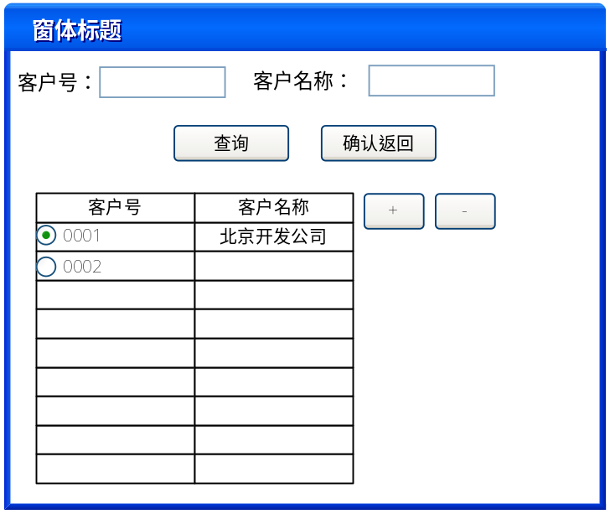

6）处理流程（eos的展现逻辑与业务逻辑的流程图的简化版）：
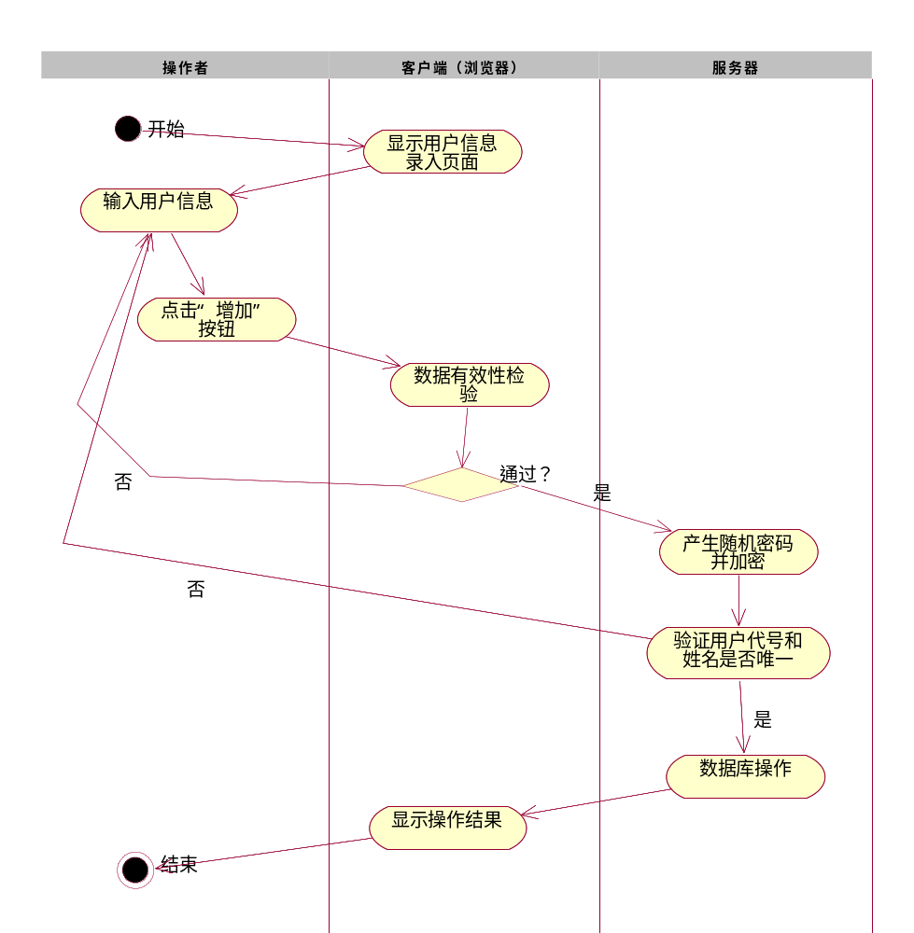

7）业务逻辑流程图（包括两个子业务逻辑）

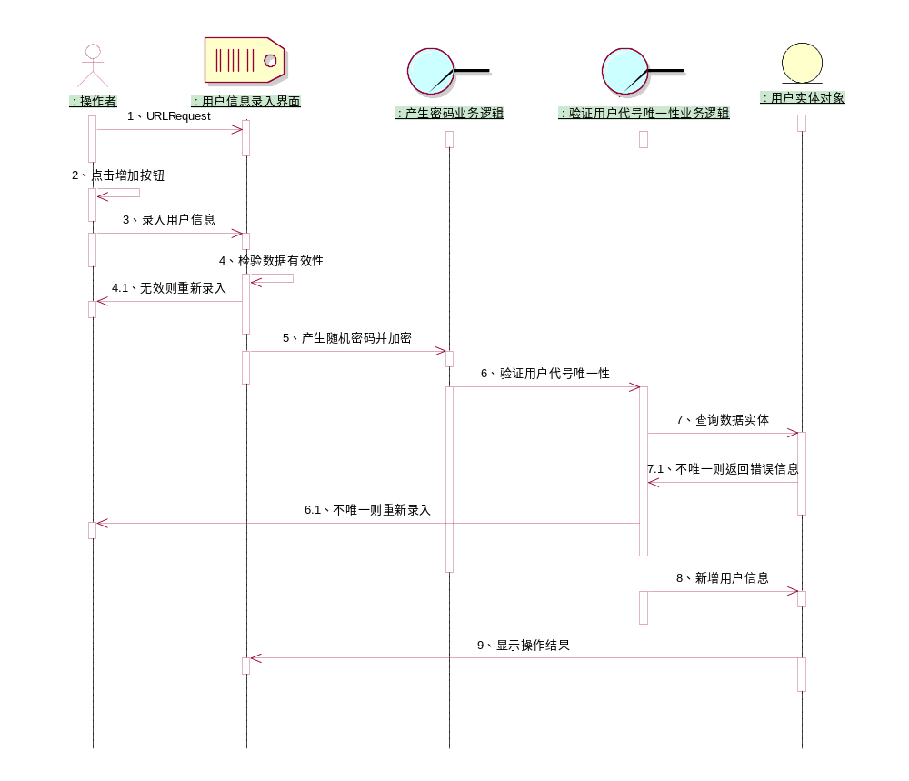

收款查询SKGL-01
- 功能描述
功能编号 | SKGL-001 |  | 对应需求编号 | SKGL-01-05
功能名称 | 收款查询 |  |  | 优先级 |  | 2
设计者 | 陈路凝 |  | 最后更改者
测试人员 |  |  |  | 测试日期
使用对象 | 业务人员 |  |  | 调用方式 |  |  | 菜单/页面链接
相关数据实体 | 客户信息、收款登记实体、保单实体
相关页面 | incomeMain | 收款登记查询
相关页面 | SimpleAdd | 收款单笔登记
相关页面 | BatchAdd | 收款批量登记
相关页面 | IncomeMarry | 收款匹配
 | incomeCancel | 收款取消
- 功能页面
页面编号 |  | incomeMain | 页面名称 | incomeMain
页面隐含规则说明
页面操作描述
操作名称 | 描述
单笔增加 | 单笔增加相应收款。
批量增加
查询 | 查询已经存在的收款
收款匹配
收款取消
业务规则
查询条件包括：客户号、客户名称、收款帐号、收款类型、完全匹配/部分匹配/未匹配
隐含条件包括：当前机构、当前用户？
查询结果：收款流水号（隐含）、客户名称、客户ID、金额、币种、收款日期、收款帐号
收款帐户、收款类型、是否匹配

例外以及相应处理
- 页面效果图（要素参见设计）：
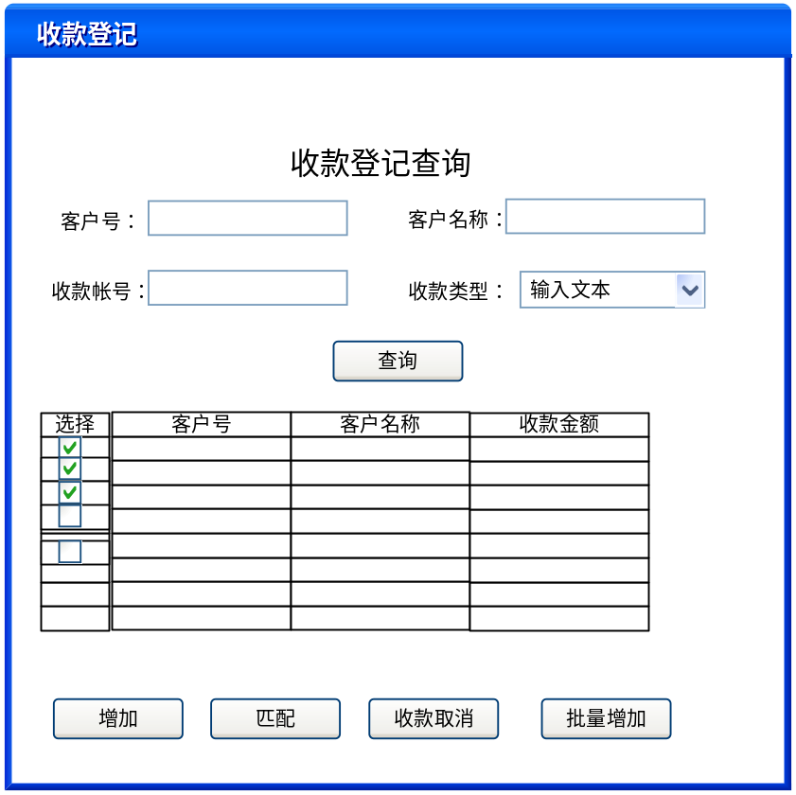
- 处理流程(包括完整的EOS6页面流和业务逻辑)
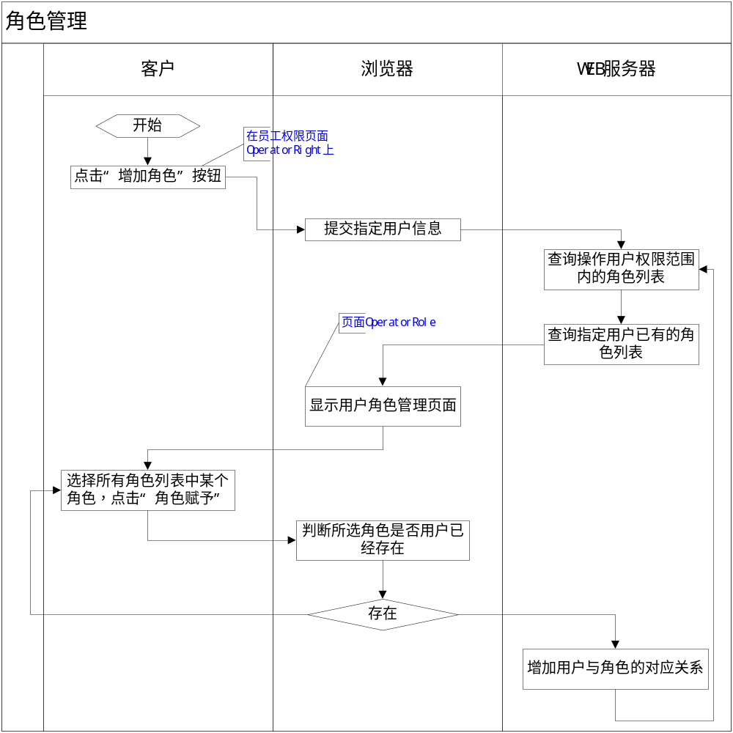

收款匹配（后台功能）
- 功能描述
功能编号 | SKGL-001 |  | 对应需求编号 | SKGL-01-05
功能名称 | 收款匹配 |  |  | 优先级 |  | 2
设计者 | 陈路凝 |  | 最后更改者
测试人员 |  |  |  | 测试日期
使用对象 | 业务人员 |  |  | 调用方式 |  |  | 菜单/页面链接
相关数据实体 | 客户信息、收款登记实体
相关页面 | inComeMain | 这个功能的前提页面。
相关页面 | IncomeMarry | 收款匹配
相关页面 | QueryOrder | 查询保单及其他
- 功能页面
页面编号 |  | IncomeMarry | 页面名称 | IncomeMarry
页面隐含规则说明
- 首先选择保单其他来源。从很多来源选择。
- 然后自动匹配并，自动是否平衡。
- 注意匹配框中数据项均在页面中，只有提交时，才能提交到后台。
页面操作描述
操作名称 | 描述
查询保单 | 主要支持对于保单进行查询
加入 | 将保单加入到匹配框中
移出 | 从匹配框中移出保单或者其他单据。
业务规则
匹配时必须保证金额平衡。
例外以及相应处理

3）界面模型（可能还有其他保单类型）
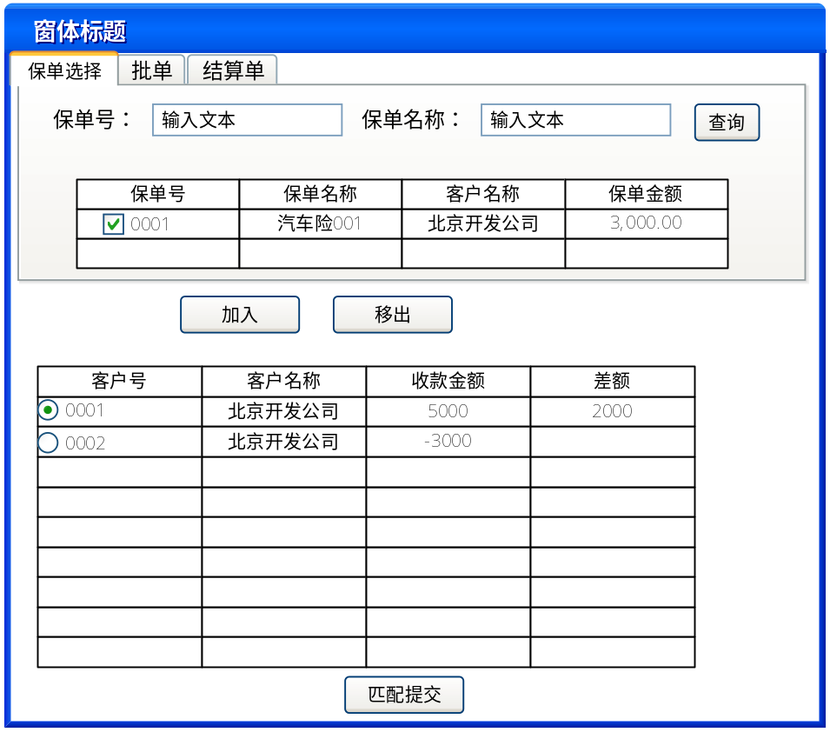

请假流程包设计

包功能介绍
完成请假流程相关功能。

流程图

请参见《业务流程分析方法模板.xls》中“请假流程”

流程相关数据区
<root>
<data>
<!-- relative data -->
<LEAVEINFO>
<USERID>sysadmin</USERID>
< MGRID>tiger</ MGRID>
< PERIOD>2008-1-1</ PERIOD>
< DAYS>10</ DAYS>
< REASON>10</REASON>
< PROCESSINSTID>10</ PROCESSINSTID>
< ISMANAGER>10</ISMANAGER> <!—是否是经理 -->
< LEAVEID>10</LEAVEID>
< ISPASS>10</ISPASS> <!—审核是否通过 -->
</LEAVEINFO >
</data>

流程时限
此流程没有时限要求

流程控制（线上条件判断）
分支

- 分支1

通过相关数据区LEAVEINFO/ISMANAGER来进行控制：

- 当LEAVEINFO/ISMANAGER是1时，代表是经理，走总裁审批
- 当LEAVEINFO/ISMANAGER是0时，代表是员工，走经理审批

- 分支2和分支3

通过相关数据区LEAVEINFO/ ISPASS来进行控制：

- 当LEAVEINFO/ISPASS是1时，代表审核通过，走通知请假人环节
- 当LEAVEINFO/ISPASS是0时，代表审核不通过，走修改请假单环节

聚合

图中聚合均为单一聚合

包功能特性（Feature List）
功能编号 | 功能说明 | 增加时间 | 需求编号 | 备注
1 | 填写请假单
2 | 总裁审批
3 | 经理审批
4 | 修改请假单
5 | 通知请假人
6 | HR登记
7 | 录入DB

填写请假单
- 功能描述
功能编号 | SKGL-001 |  | 对应需求编号 | SKGL-01-05
功能名称 | 填写请假单 |  |  | 优先级 |  | 2
设计者 | 杨文明 |  | 最后更改者
测试人员 |  |  |  | 测试日期
参与者 | 公司员工 |  |  | 调用方式 |  |  | 菜单/页面链接
时限
异常
相关数据实体 | 请假表（LEAVEINFO）
相关页面 | LeaveinfoAdd.jsp | 新增请假单页面
相关页面 | LeaveinfoAddSubmit.jsp | 新增请假单结果页面
- 新增请假单页面
页面编号 |  | LeaveinfoAdd.jsp | 页面名称 | 新增请假单页面
页面功能说明
此页面主要用于请假人填写请假单
页面操作描述
操作名称 | 描述
提交 | 业务规则  - 保存请假单信息到LEAVEINFO表  - 启动流程实例  例外以及相应处理  转向页面  提交请假单，转到Submit.jsp页面

页面元素：
（请参照《系统设计与开发规范》中第4.1.3节“新增页面布局”中所示页面模板排列此字段）
字段名 | 是否校验 | 最大长度 | 表现类型 | 说明
请假人 |  |  | 只读单行文本框 | 根据当前登录人自动显示
是否是经理 |  |  | 下拉选择 | 是/否
请假原因 |  |  | 多行文本框
开始时间 | 校验 |  | 日期
请假天数 | 数字校验

- 新增请假单结果页面
页面编号 |  | LeaveinfoAddSubmit.jsp | 页面名称 | 新增请假单结果页面
页面功能说明
新增请假单后转向此页面，用于提示用户请假单信息是否提交完整
页面操作描述
操作名称 | 描述

页面元素：
在页面中提示“您的请假单已提交，请关注请假单流转情况，谢谢！”

总裁审批
- 功能描述
功能编号 | SKGL-001 |  | 对应需求编号 | SKGL-01-05
功能名称 | 总裁审批 |  |  | 优先级 |  | 2
设计者 | 杨文明 |  | 最后更改者
测试人员 |  |  |  | 测试日期
参与者 | 总裁 |  |  | 调用方式 |  |  | 菜单/页面链接
时限
异常
相关数据实体 | 请假表（LEAVEINFO）
相关页面 | Check.jsp | 审批页面
相关页面 | AfterCheck.jsp | 审批结果页面
- 审批页面
页面编号 |  | Check.jsp | 页面名称 | 审批页面
页面功能说明
总裁登录到系统中后，点击我的工作项，看到应该由他审批的请假单列表，选中一个请假单后，进入此页面，上面有请假者请假的相关信息
页面操作描述
操作名称 | 描述
提交 | 业务规则  - 保存请假单信息到LEAVEINFO表  - 将LEAVEINFO节点保存到相关数据区中  - 结束工作项  例外以及相应处理  转向页面  提交请假单，转到AfterCheck.jsp页面

页面元素：
（请参照《系统设计与开发规范》中第4.1.3节“新增页面布局”中所示页面模板排列此字段）
字段名 | 是否校验 | 最大长度 | 表现类型 | 说明
流程实例ID |  |  |  | 隐藏
审批人 |  |  |  | 根据当前登录人自动显示
请家人 |  |  |  | 列出请假人姓名
请假原因 |  |  | 多行文本框
开始时间 | 日期校验 |  | 日期
请假天数 | 数字校验
请假是否通过 |  |  | 下拉选择 | 通过/不通过
驳回理由 |  |  | 多行文本框 | 当选择不通过是，显示此字段

- 审批结果页面
页面编号 |  | AfterCheck.jsp | 页面名称 | 审批结果页面
页面功能说明
总裁审批完成后，显示的页面
页面操作描述
操作名称 | 描述

页面元素：
在页面中提示“审核完成！”

经理审批
功能编号 | SKGL-001 |  | 对应需求编号 | SKGL-01-05
功能名称 | 经理审批 |  |  | 优先级 |  | 2
设计者 | 杨文明 |  | 最后更改者
测试人员 |  |  |  | 测试日期
参与者 | 部门经理 |  |  | 调用方式 |  |  | 菜单/页面链接
时限
异常
相关数据实体 | 请假表（LEAVEINFO）
相关页面 | Check.jsp | 审批页面 |  |  | 请参见“总裁审批”模块
相关页面 | AfterCheck.jsp | 审批结果页面 |  |  | 请参见“总裁审批”模块

修改请假单
- 功能描述
功能编号 |  |  | 对应需求编号
功能名称 | 修改请假单 |  |  | 优先级 |  | 2
设计者 | 杨文明 |  | 最后更改者
测试人员 |  |  |  | 测试日期
参与者 | 请假人 |  |  | 调用方式 |  |  | 菜单/页面链接
时限
异常
相关数据实体 | 请假表（LEAVEINFO）
相关页面 | LeaveinfoEdit.jsp | 修改请假单页面
相关页面 | LeaveinfoEditSubmit.jsp | 修改请假单结果页面
- 修改请假单页面
页面编号 |  | LeaveinfoEdit.jsp | 页面名称 | 修改请假单页面
页面功能说明
当请假人请假单被上级领导打回时，进入此页面，根据上级领导审批意见来对请假单信息进行修改
页面操作描述
操作名称 | 描述
提交 | 业务规则  - 保存请假单信息到LEAVEINFO表  - 结束工作项  例外以及相应处理  转向页面  提交请假单，转到LeaveinfoEditSubmit.jsp页面

页面元素：
（请参照《系统设计与开发规范》中第4.1.3节“新增页面布局”中所示页面模板排列此字段）
字段名 | 是否校验 | 最大长度 | 表现类型 | 说明
流程实例ID |  |  |  | 隐藏
审批人 |  |  | 只读单行文本框 | 根据当前登录人自动显示
请假人 |  |  | 只读单行文本框 | 列出请假人姓名
请假原因 |  |  | 只读多行文本框
开始时间 | 日期校验 |  | 日期
请假天数 | 数字校验
请假是否通过 |  |  | 只读
驳回理由 |  |  | 只读多行文本框 | 当选择不通过是，显示此字段

- 修改请假单结果页面
页面编号 |  | LeaveinfoEditSubmit.jsp | 页面名称 | 修改请假单结果页面
页面功能说明
修改请假单后转向此页面，用于提示用户请假单信息是否提交完整
页面操作描述
操作名称 | 描述

页面元素：
在页面中提示“您的请假单已修改并提交，请关注请假单流转情况，谢谢！”

通知请假人
- 功能描述
功能编号 | SKGL-001 |  | 对应需求编号 | SKGL-01-05
功能名称 | 通知请假人 |  |  | 优先级 |  | 2
设计者 | 杨文明 |  | 最后更改者
测试人员 |  |  |  | 测试日期
参与者 | 请假人 |  |  | 调用方式 |  |  | 菜单/页面链接
时限
异常
相关数据实体 | 请假表（LEAVEINFO）
相关页面 | LeaveinfoView.jsp | 查看请假单页面
- 查看请假单页面
页面编号 |  | Leaveinfo查看.jsp | 页面名称 | 查看请假单页面
页面功能说明
当请假被批准后，请假人可以查看，领导审批意见
页面操作描述
操作名称 | 描述
返回 | 业务规则  例外以及相应处理  转向页面  提交请假单，转到工作向列表页面页面

页面元素：
（请参照《系统设计与开发规范》中第4.1.3节“新增页面布局”中所示页面模板排列此字段）
字段名 | 是否校验 | 最大长度 | 表现类型 | 说明
流程实例ID |  |  |  | 隐藏
审批人 |  |  | 只读单行文本框 | 根据当前登录人自动显示
请假人 |  |  | 只读单行文本框 | 列出请假人姓名
请假原因 |  |  | 只读多行文本框
开始时间 | 日期校验 |  | 只读日期
请假天数 | 数字校验 |  | 只读单行文本框
请假是否通过 |  |  | 只读下拉框
驳回理由 |  |  | 只读多行文本框 | 当选择不通过是，显示此字段

包外部接口
[采用列表方式列出包提供的外部接口。]
接口类型分为五种：
业务自动机：提供外部可以调用的业务自动机接口，需要确定是否可以通过webservice调用
BL方法类：提供外部可以调用的BL方法接口
JAVA程序类：提供外部可以使用的JAVA程序
存储过程类：提供外部可以调用的存储过程接口
页面类：提供外部系统可以直接使用的页面功能（例如：工具在使用中需要外部配置参数，这些参数的维护页面就是页面类接口）
接口名称就是实际的包中具体的接口名称，对于页面类接口定义出进入页面的具体入口名称（可以是JSP和展现自动机名称）
（列举出业务模块需要外部暴露的接口，以及包之间需要调用的接口）

编码 | 接口名称 | 接口类型 | 功能详细描述 | 状态 | 备注
queryOperator | 查询操作员

业务逻辑接口设计

XXX功能（名称）

功能说明
[简单介绍接口实现功能]

特殊输入参数描述：
参数名 | [EOSOperator] | 参数类型 | [EOSEntity] | 参数说明 | [EOS操作员]
结构描述 | <EOSOperator>  <operatorID>1</operatorID> 操作员编号  </EOSOperator>

返回值说明：
代码 | 说明

开发要点
[采用列举方式描述实现该功能接口中关键点。]
注意：关键点包括（需要调用其他包的接口、修改表某个字段的状态或者标志位、是否记录业务日志、是否记录流水等）。

BL方法接口设计

XXX功能（名称）

功能说明
[简单介绍接口实现功能]

特殊输入参数描述：
参数名 | [EOSOperator] | 参数类型 | [EOSEntity] | 参数说明 | [EOS操作员]
结构描述 | <EOSOperator>  <operatorID>1</operatorID> 操作员编号  </EOSOperator>

返回值说明：
代码 | 说明

开发要点
[采用列举方式描述实现该功能接口中关键点。]
注意：关键点包括（需要调用其·他包的接口、修改表某个字段的状态或者标志位、是否记录业务日志、是否记录流水等）。

存储过程接口设计

XXX功能（名称）

功能说明
[说明存储过程功能]

业务流程
[使用流程图的方式描述接口功能如何实现，对于比较简单的功能可以不用绘制]

开发要点
[采用列举方式描述实现该功能接口中关键点。]
注意：关键点包括（需要调用其他包的接口、修改表某个字段的状态或者标志位、是否记录业务日志、是否记录流水等）。

页面接口

XXX功能（页面名称）

功能说明

接口参数说明

开发要点以及页面接口使用指南

安装部署

初始化文件

XXX（文件名）
[列表方式列出文件记录增加情况]
编号 | 增加内容描述 | 增加时间 | 增加人 | 备注

数据库安装与部署
[介绍系统数据库安装和部署]

应用部署
[介绍系统所有包的部署顺序等情况]

